Representación del DeCS basada en MeSH RDF

Teniendo en cuenta que el DeCS es una extension del MeSH y que este último ya cuenta con una representación en RDF para integrarse al proyecto de datos enlazados, se propone utilizar este mismo modelo de datos para el DeCS.

Del artículo: Transforming the Medical Subject Headings into Linked Data
MeSH es el tesauro de vocabulario controlado de NLM (Biblioteca Nacional de Medicina, EU) utilizado para la catalogación de libros, revistas y audiovisuales adquiridos; y para la indexación de artículos para la base de datos MEDLINE / PubMeD.
Es una terminología estructurada en tres niveles.
Descriptor
Concept
Term

El primer nivel consiste en Descriptores, Calificadores y Registros de Concepto Suplementarios (SCRs). Los descriptores (o encabezamientos principales), se utilizan para indicar el tema o asunto de un elemento indexado o catalogado. Los calificadores, también denominados subtítulos, se usan conjuntamente con un Descriptor para expresar un aspecto particular de un tema (por ejemplo, Hígado-efectos de drogas). Los SCR se usan para indexar sustancias químicas, medicamentos y otros conceptos tales como enfermedades raras. Cada SCR se asigna a uno o más descriptores.
El segundo nivel se compone de conceptos, que son grupos de términos sinónimos.
El tercer nivel consiste en términos, que se agrupan en conceptos.

Cada descriptor / calificador / registro SCR agrupa un conjunto de conceptos.
Cada Concepto agrupa uno o más Términos.

Ejemplo:
Cardiomegaly [descriptor]
Cardiomegalia [Concepto, Preferido]
Cardiomegalia [Término, Preferido]
Corazón agrandado [Término]
Ampliación del corazón [término]
Hipertrofia Cardiaca [Concepto, Narrower]
Hipertrofia Cardiaca [Término, Preferido]
Hipertrofia del Corazón [Término]

Modelo de Datos de MeSH RDF
El proyecto MeSH RDF tiene la intención de facilitar el intercambio de datos y la vinculación utilizando estándares y tecnologías de la Web Semántica.
La semántica en el modelo MeSH RDF se define en la ontología como clases y predicados. El Grupo de Trabajo discutió las ventajas y desventajas de utilizar ontologías existentes, como SKOS, para representar MeSH en RDF, pero finalmente decidió desarrollar un vocabulario MeSH RDF específico.

- Classes de MeSH RDF
MeSH RDF tiene varias clases, estas se usan para definir tipos en RDF. Hay dos prefijos, "meshv:" es para las clases y predicados definidos en el vocabulario MeSH RDF y "mesh:" es para instancias de clases.

Las clases y subclases de MeSH RDF se organizan de la siguiente manera:
owl:Thing
meshv:Concept
meshv:Descriptor
meshv:CheckTag
meshv:GeographicalDescriptor
meshv:PublicationType
meshv:TopicalDescriptor
meshv:DescriptorQualifierPair
meshv:AllowedDescriptorQualifierPair
meshv:DisallowedDescriptorQualifierPair
meshv:Qualifier
meshv:SupplementaryConceptRecord
meshv:SCR_Chemical
meshv:SCR_Disease
meshv:SCR_Protocol
meshv:Term
meshv:TreeNumber

DESCRIPTORES
Los Descriptores de MeSH (meshv: Descriptor) indican temas o asuntos principales, ubicaciones geográficas, tipos de publicación o "tags de verificación". Estos son representados por subclases de meshv: Descriptor
meshv:TopicalDescriptor
meshv:GeographicalDescriptor
meshv:PublicationType
meshv:CheckTag

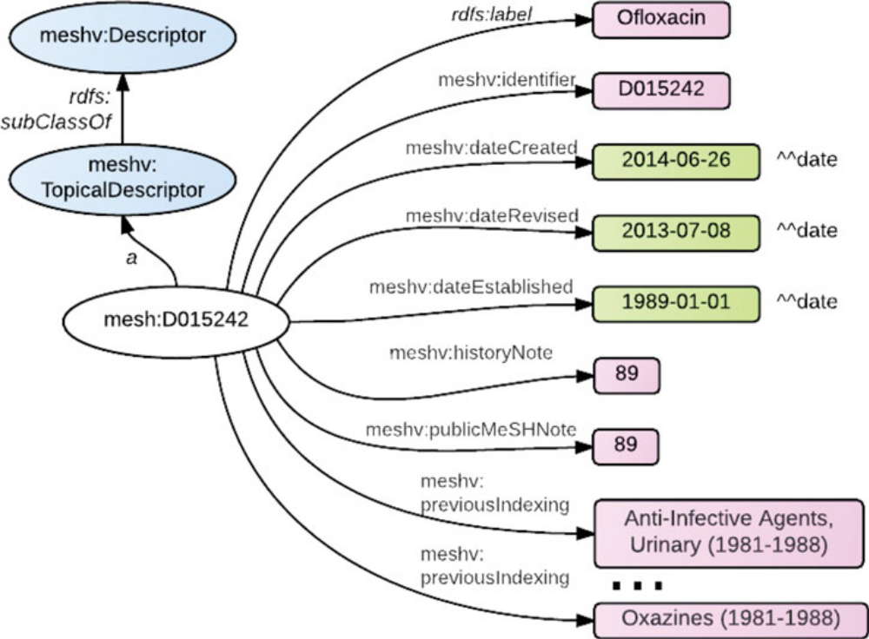
Fig 1. Diagrama RDF de instancia del descriptor mesh:D015242

CALIFICADORES
Los calificadores del MeSH (meshv: Qualifier) se utilizan para dar contexto adicional a un Descriptor asociado. Una instancia típica de Calificador, mesh: Q000008 (administración y dosificación), se representa en la Fig 2.

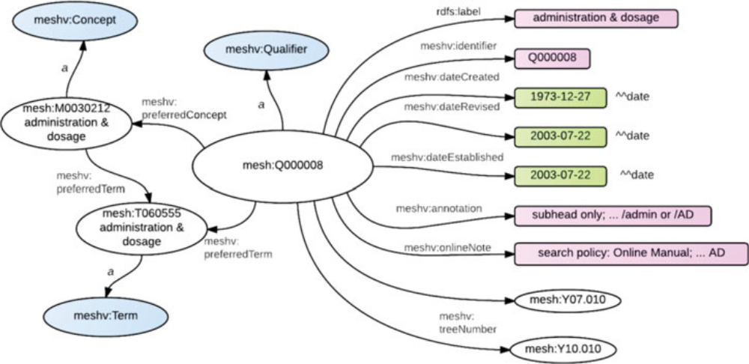
Fig 2. Gráfico RDF que muestra el calificador Q000008 y sus literales.
MeSH tiene reglas que rigen qué calificadores se pueden utilizar con un descriptor dado y que calificadores no se pueden utilizar con un descriptor dado. En MeSH XML, cada Descriptor está asociado con un conjunto de Calificadores Permitidos. En MeSH, las combinaciones permitidas por RDF son instancias de meshv: AllowedDescriptorQualifierPair (ver Figura 3 para D015242Q000008), y las combinaciones no permitidas son instancias de meshv: DisallowedDescriptorQualifierPair (Figure 4 para D000005Q000293). Ambos tipos son subclases de meshv:DescriptorQualifierPair.

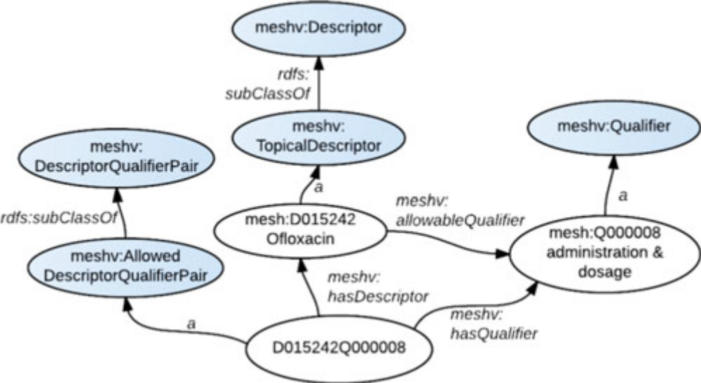
FIGURA 3 Diagrama RDF que muestra un par de descriptor-calificador permitido D015242Q000008.

PARES DESCRIPTOR-CALIFICADOR
El elemento "EntryCombination" en MeSH XML especifica cómo usar una combinación Descriptor o Descriptor / Calificador apropiada para reemplazar una combinación Descriptor / Calificador prohibida. En MeSH RDF se crearon URIs basados ​​en las combinaciones de Descriptores y Calificadores. Las instancias de la clase resultante se llaman pares Descriptor-Qualifier (meshv:DescriptorQualifierPair). Por ejemplo, el Descriptor-Qualifier Pair de D015242 y Q000008 se representa como: D015242Q000008. Esto hará posible vincular las citas de MEDLINE y los recursos del catálogo de la biblioteca directamente a pares de descriptor-calificador.

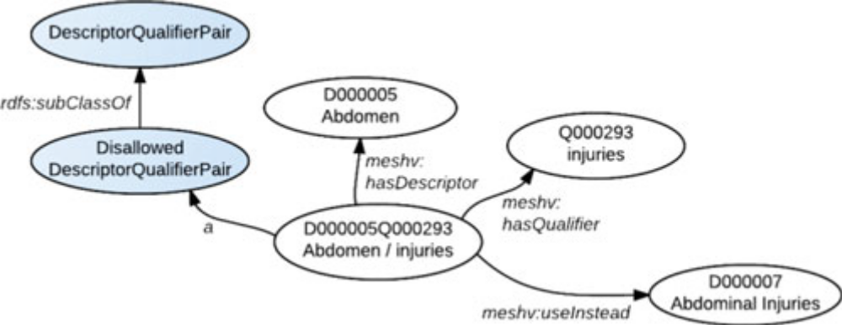
FIGURA 4 Diagrama de gráfico RDF que muestra un par DQ no permitido D000005Q000293

REGISTROS DE CONCEPTOS SUPLEMENTARIOS
Registros de Concepto Suplementarios MeSH, o SCRs (meshv:SupplementaryConceptRecord), explican el gran volumen de nombres químicos, enfermedades raras y protocolos de tratamiento que se encuentran en la literatura biomédica pero no están incluidos en los encabezamientos MeSH. Tiene tres subclases: meshv: SCR_Chemical, meshv: SCR_Disease y meshv: SCR_Protocol.
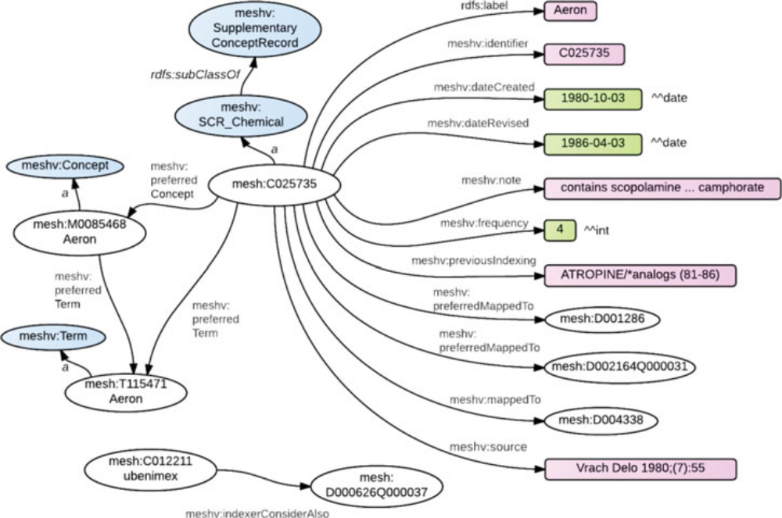
FIGURA 5 Diagrama de grafo RDF que muestra el SRC C025735.

CONCEPTOS
Los Descriptores, Calificadores y SCRs pueden agrupar un conjunto de Conceptos (meshv: Concept). Un concepto MeSH representa una unidad de significado. Cada registro MeSH (meshv: Descriptor, meshv: Qualifier o meshv:SupplementaryConceptRecord) consta de uno o más meshv:Concept, y cada meshv: Concept consiste en uno o más términos sinónimos (meshv:terms). Descriptores y Conceptos están relacionados vía meshv:Concept, excepto en los casos en que el Concepto comparte la misma etiqueta con el Descriptor. En esos casos, los Descritores y Conceptos están relacionados vía meshv:preferredConcept. Un ejemplo típico de un Concepto, M0000001 (Calcimicina) se representa en la Figura 6.

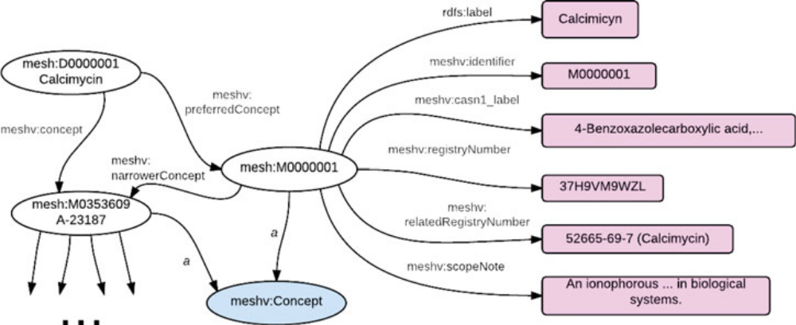
FIGURA 6 Diagrama de grafo RDF que muestra el concepto M0000001.

TÉRMINOS
Los términos MeSH (meshv: Term) comprenden la unidad básica de la terminología MeSH. Los términos relacionados con un concepto específico de MeSH son estrictamente sinónimos, y a menudo tienen permutaciones léxicas como "Anormalidad Congénita" en oposición a "Anomalías Congénitas". En MeSH RDF, Términos tienen una propiedad de meshv: prefLabel y meshv: altLabel para describir esta diferencia léxica. Un par de casos típicos de Términos se representan en la Figura 7.

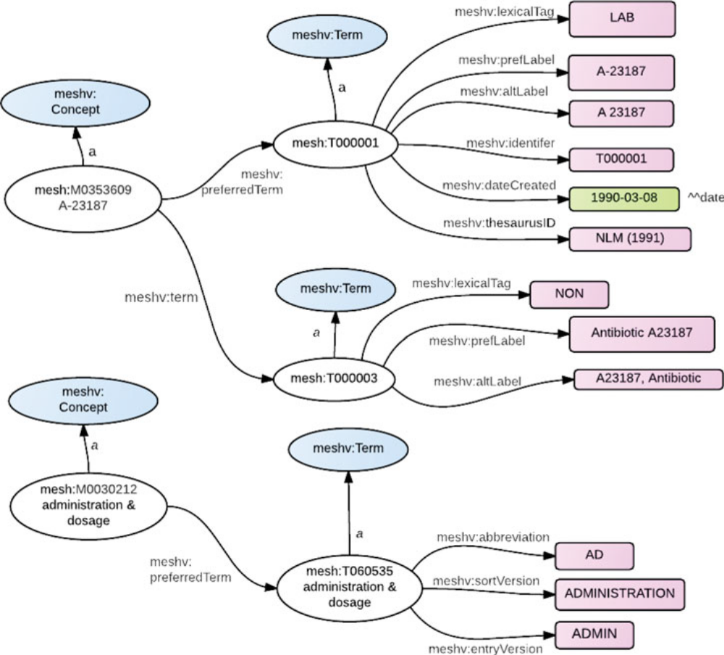
FIGURA 7 Diagrama de grafo RDF que muestra dos instancias de Términos.

NÚMEROS DE ÁRBOL (meshv:TreeNumber)
Los Descriptores MeSH están organizados en 16 categorías (A para términos anatómicos, B para organismos, C para enfermedades, D para fármacos y productos químicos, etc.) denominados "árboles". Cada descriptor se clasifica en al menos un lugar en los árboles, Y un Descriptor dado puede aparecer en varios árboles según sea apropiado. Por lo tanto, un Descriptor puede tener diferentes padres o hijos en diferentes árboles.
A diferencia de MeSH XML, MeSH RDF ha hecho explícitas las relaciones de los padres en el árbol a través de meshv:parentTreeNumber. MeSH RDF también expresa relaciones más amplias entre los Descriptores vía meshv:broaderDescriptor.
La estructura de varios árboles de MeSH puede sugerir relaciones jerárquicas extrañas entre el antepasado de un Descriptor en un árbol y el descendiente en otro árbol (es decir, "las cejas" se pueden inferir erróneamente como descendientes de "órganos de los sentidos" a través del Descriptor, "), Las relaciones entre los Descriptores son no transitivas (ver Figura 8 y Figura 9).
Calificadores y Conceptos ocupan jerarquías especiales independientes de los Descriptores y Números de Árbol, y están relacionados a través de propiedades no transitorias específicas de esas clases.

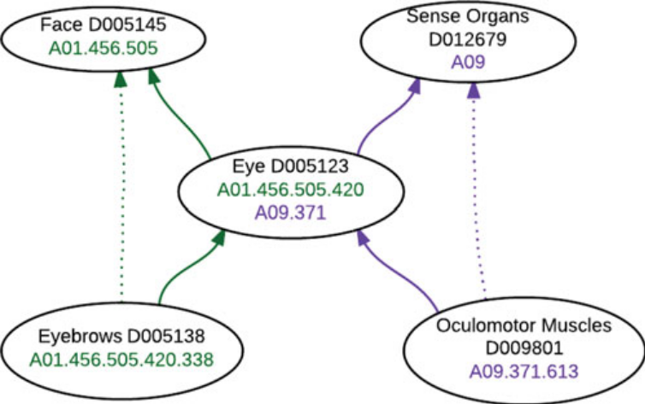
FIGURA 8 Diagrama que ilustra un Descriptor organizado como la intersección de dos árboles MeSH solapados, donde "Ojo" pertenece tanto al árbol de "Regiones de Cuerpo" (A01) como al árbol de Órganos de Sentido (A09).
El vocabulario de MeSH RDF designa las relaciones entre los números de árbol como propiedades transitivas, y estas relaciones transitivas sólo se pueden encontrar usando la relación meshv: parentTreeNumber entre números de árbol. Por ejemplo, podemos recorrer árboles MeSH para recuperar todos los antepasados del descriptor D005138
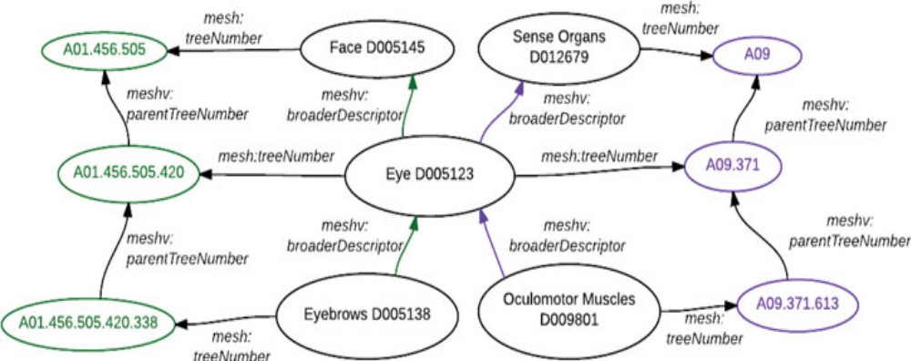
FIGURA 9 Diagrama que demuestra cómo meshv: Descriptor está relacionado con meshv: TreeNumber y qué relaciones semánticas hay entre ellos.

DISPONIBILIDAD DE MESH RDF
MeSH RDF está disponible tanto para descarga masiva como a través de un punto final SPARQL, así como un editor de consulta SPARQL para consultar y explorar los datos. Desde el sitio FTP de NLM, se puede descargar todo el conjunto de archivos RDF, los archivos XML originales utilizados para generar el RDF, las transformaciones XSLT y el vocabulario MeSH RDF. Los miembros del Grupo de Trabajo consideran que los datos vinculados deben enlazarse a los datos abiertos y, por lo tanto, el acceso no debe ser restringido por una licencia o memorando de entendimiento, por lo que se ofrecen todos estos archivos en el sitio FTP sin ninguna restricción.

MESH RDF EN LA WEB
Incluye un punto final SPARQL de solo lectura, un editor de consulta SPARQL, una interfaz explorable, una interfaz RESTful para URIs, documentación y repositorios GitHub.

PATRONES DE IDENTIFICADOR DE RECURSO UNIFORME (URI)
Todos los datos MeSH RDF se representan como una URI o se codifican como una cadena literal. NLM acuñó dos URIs base para MeSH RDF:
- id.nlm.nih.gov/mesh/vocab# (meshv: prefix) para clases y predicados.
- id.nlm.nih.gov/mesh/ (mesh: prefix) para instancias de clases.
Las URIs de instancias de clases se construyen agregando “id.nlm.nih.gov/mesh/” a los identificadores. Por ejemplo:
- Descriptor D015242: http://id.nlm.nih.gov/mesh/D015242
- Qualifier Q000008: http://id.nlm.nih.gov/mesh/Q000008
- Supplementary Concept Record C025735: http://id.nlm.nih.gov/mesh/C025735
- Concept M0000001: http://id.nlm.nih.gov/mesh/M0000001
- Term T000002: http://id.nlm.nih.gov/mesh/T000002
- Tree number A09.371.613: http://id.nlm.nih.gov/mesh/A09.371.613

Las clases tienen una URI base: “http://id.nlm.nih.gov/mesh/vocab#.”; Por ejemplo:
- http://id.nlm.nih.gov/mesh/vocab#Descriptor
- http://id.nlm.nih.gov/mesh/vocab#Qualifier
- http://id.nlm.nih.gov/mesh/vocab#SupplementaryConceptRecord

Los predicados También tienen una URI base “http://id.nlm.nih.gov/mesh/vocab#.”; Por ejemplo:
- http://id.nlm.nih.gov/mesh/vocab#allowableQualifier
- http://id.nlm.nih.gov/mesh/vocab#annotation
- http://id.nlm.nih.gov/mesh/vocab#registryNumber
INTERFAZ RESTful
Los URI de instancia de clase pueden dereferenciarse a un documento en uno de muchos formatos. Los formatos RDF permitidos se pueden especificar en el encabezado de aceptación de HTTP o en la extensión de URL. Los siguientes URI devolverán datos HTML, RDF / XML, Turtle, JSON-LD y NTriples, respectivamente:
- http://id.nlm.nih.gov/mesh/D015242.html
- http://id.nlm.nih.gov/mesh/D015242.rdf
- http://id.nlm.nih.gov/mesh/D015242.ttl
- http://id.nlm.nih.gov/mesh/D015242.json
- http://id.nlm.nih.gov/mesh/D015242.n3
RETROALIMENTACIÓN DE LOS USUARIOS
NLM está rastreando las descargas de datos MeSH RDF y el uso de la interfaz MeSH RDF. NLM utilizó el software WebTrends para realizar análisis en las páginas web MeSH RDF y como resultado decidió desarrollar tweets semanales para promover el MeSH RDF y solicitar retroalimentación adicional.
Los posibles casos de uso de MeSH RDF identificados incluyeron investigar la compatibilidad de otros puntos finales de SPARQL, integrar MeSH RDF con otros conjuntos de datos RDF, reemplazar cadenas literales de MeSH con URIs, reemplazar una versión de terceros de MeSH RDF con la versión NLM, mapeo a otras ontologías y enriquecimiento de otros servicios de datos enlazados existentes. Se solicitó considerar representaciones no inglesas de los datos enlazados MeSH para permitir la asignación y vinculación a otros vocabularios multilingües. Algunos usuarios sugirieron que NLM mapeara las relaciones jerárquicas con SKOS, sin embargo, la estructura de 3 niveles de MeSH dificulta el mapeo de sus relaciones jerárquicas con SKOS (Winnenburg & Bodenreider, 2014), aunque esto no impide futuras asignaciones a vocabularios compartidos. El uso de los espacios de nombres de NLM tampoco impide que los usuarios externos mapeen las clases y los predicados MeSH RDF a otros vocabularios cuando los casos de uso lo requieran.
También expresaron la necesidad de Descriptores "tree top" - una breve lista de Descriptores que constituyen la parte superior de los árboles MeSH y actúan como puntos de entrada en los árboles. Los descriptores “tree top” mejorarían la navegabilidad de los árboles MeSH en la Web. Se determinó que esta mejora estaba fuera del alcance del Grupo de Trabajo y la solicitud se ha enviado a la sección apropiada en NLM, la cual considerará la adición de Descriptores “tree top” al contenido de MeSH.
PRÓXIMOS PASOS
Como resultado de la retroalimentación recibida de los socios beta, se agregaron etiquetas de idioma para todas las cadenas con valores literales. Además, el descriptor MeSH Enfermedades del Sistema Nervioso Central se agregó en 17 idiomas como una “prueba de concepto” para demostrar la capacidad multilingüe. Las traducciones completas de MeSH no se pueden agregar en este momento debido a los acuerdos de licencia con los traductores extranjeros.
Además de producir otra versión de MeSH RDF, NLM experimentará con la incorporación de MeSH RDF en otras actividades de datos enlazados. El equipo responsable de crear y mantener PubChem RDF investigará cómo pueden facilitar el intercambio de datos y la integración entre las partes externas, MeSH y PubMed. La experimentación en curso de NLM con BIBFRAME incluirá la representación de encabezamientos de materia en registros bibliográficos con los URI disponibles de MeSH RDF. Otros servicios de NLM y aplicaciones que utilizan MeSH podrían beneficiarse de la publicación de MeSH como datos enlazados.
A través del proceso de transformar los elementos XML en RDF, se cuestionó el propósito de algunos de los elementos y si eran necesarios o no en RDF. Se tomó la decisión de mantener el RDF en sincronía con el XML, y posteriormente realizar una revisión de los elementos RDF.
NOTES
1. BIBFRAME, http://www.loc.gov/bibframe/
2. PubChem RDF, https://pubchem.ncbi.nlm.nih.gov/rdf/
3. MeSH Classes, http://hhs.github.io/meshrdf/classes.html; MeSH Predicates, http://hhs.github.
io/meshrdf/predicates.html
4. SPARQL Query Editor: http://id.nlm.nih.gov/mesh/query/
5. Download MeSH RDF, ftp://ftp.nlm.nih.gov/online/mesh/
6. LodeStar on GitHub, https://github.com/EBISPOT/lodestar
7. SPARQL Endpoint Base URL, http://id.nlm.nih.gov/mesh/sparql
8. MeSH RDF Sample Queries: http://hhs.github.io/meshrdf/sample-queries.html
9. MeSH RDF Documentation, http://hhs.github.io/meshrdf/
10. MeSH RDF GitHub Issues: https://github.com/HHS/meshrdf/issues
Clases de MeSH RDF
Descriptor
active
allowableQualifier
annotation
broaderDescriptor
concept
considerAlso
dateCreated
dateEstablished
dateRevised
historyNote
identifier
label
lastActiveYear
nlmClassificationNumber
onlineNote
pharmacologicalAction
preferredConcept
preferredTerm
previousIndexing
publicMeSHNote
seeAlso
treeNumber

SupplementaryConceptRecord
active
concept
dateCreated
dateEstablished
dateRevised
frequency
identifier
indexerConsiderAlso
label
lastActiveYear
mappedTo
note
pharmacologicalAction
preferredConcept
preferredMappedTo
preferredTerm
previousIndexing
source
Qualifier
active
annotation
broaderQualifier
concept
dateCreated
dateEstablished
dateRevised
historyNote
identifier
label
lastActiveYear
onlineNote
preferredTerm
treeNumber

DescriptorQualifierPair
active
hasDescriptor
hasQualifier
label
lastActiveYear
DisallowedDescriptorQualifierPair
active
hasDescriptor
hasQualifier
label
lastActiveYear
useInstead

TreeNumber
active
label
lastActiveYear
parentTreeNumber
Term
abbreviation
active
altLabel
identifier
label
lastActiveYear
lexicalTag
prefLabel
sortVersion
thesaurusID
Concept
active
broaderConcept
casn1_label
identifier
label
lastActiveYear
narrowerConcept
preferredTerm
registryNumber
relatedConcept
relatedRegistryNumber
scopeNote
term

